Link do repozytorium: https://github.com/pattosz/TM-95123

6.1. Definicja Desired Capabilities
Dlaczego BasePage to standard w Mobile QA? W testowaniu aplikacji mobilnych największym wrogiem jest niestabilność (flakiness) i koszt utrzymania. Aplikacje mobilne zmieniają się dynamicznie (zmiany w UI, różne layouty na różne ekrany).
Wartość inżynierska klasy BasePage:
- DRY (Don't Repeat Yourself): Zamiast inicjalizować sterownik i ładować selektory w każdym teście, robimy to raz w klasie bazowej.
- Abstrakcja infrastruktury: Tester piszący scenariusz nie musi wiedzieć, czy dane pochodzą z JSON-a, bazy danych czy API. Interesuje go tylko interfejs klasy bazowej.
- Encapsulation (Hermetyzacja): Ukrywamy techniczne detale parsowania plików pod czystymi metodami. Jeśli jutro zmienimy format mapy selektorów z JSON na YAML, zmienimy tylko BasePage.py, a setki obiektów stron (Page Objects) pozostaną nietknięte.
🛠 ZADANIE 6.1: Implementacja Klasy Bazowej Frameworka
Polecenie: Jako inżynier QA zaprojektuj klasę bazową BasePage, która będzie stanowiła "serce" Twojego frameworka. Klasa ta musi automatycznie ładować mapę selektorów przygotowaną w Bloku 5 i udostępniać bezpieczny mechanizm ich pobierania.
Artefakt: BasePage.py.
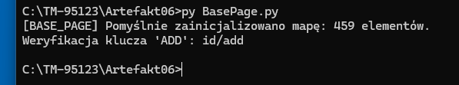

6.2. Page Object
Dziedziczenie i Modelowanie Ekranów W profesjonalnych projektach mobilnych aplikacja składa się z dziesiątek ekranów (Login, Settings, Dashboard). Każdy z nich ma swoją klasę. Dzięki temu, że wszystkie dziedziczą po BasePage, mają automatycznie dostęp do mapy selektorów i podstawowych metod, nie powielając kodu.
Wartość dla inżyniera testów:
- Czytelność (Readability): Testy przestają być ciągiem komend driver.find_element. Stają się zestawem akcji, np. page.open_add_dialog().
- Modelowanie stanów: Klasa strony reprezentuje to, co użytkownik może zrobić na danym ekranie. Jeśli przycisku nie ma na tym ekranie, nie powinno być go w tej klasie.
- Łatwy Refaktoring: Jeśli logika kliknięcia się zmieni (np. trzeba przytrzymać przycisk zamiast go klikać), zmieniasz to tylko w jednej metodzie klasy MainPage, a wszystkie testy korzystające z tej akcji zostają automatycznie naprawione.

🛠 ZADANIE 6.2: Implementacja Page Objectu dla ekranu głównego
Polecenie: Stwórz klasę MainPage, która dziedziczy po BasePage. Twoim zadaniem jest zaimplementowanie metod reprezentujących konkretne interakcje z elementami, które wcześniej zmapowałeś (np. przyciski ADD, TEXT, CONTENT).
Artefakt: MainPage.py.
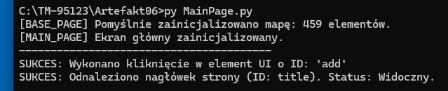

6.3. Implementacja Scenariusza Testowego POM
Separacja Logiki Testowej od Implementacji W profesjonalnych systemach (jak np. w firmach typu FAANG), osoba pisząca testy (SDET) często nie musi wiedzieć, jak działa driver czy JSON parser. Używa gotowych Page Objects do budowania scenariuszy.
Dlaczego to jest kluczowe dla inżyniera?
- Abstrakcja wysokiego poziomu: Skrypt testowy wygląda jak opis przypadku testowego (Test Case), a nie jak kod programistyczny.
- Odporność na zmiany (Robustness): Jeśli w przyszłości zmienimy Appium na inny framework (np. Espresso), zmienimy tylko BasePage i MainPage. Kod w 63_pom_test.py pozostanie identyczny.
- Łatwość debugowania: Jeśli test "padnie", od razu widzimy, na jakim etapie biznesowym (np. "kliknięcie w ADD"), a nie na jakim selektorze.

🛠 ZADANIE 6.3: Implementacja Scenariusza Testowego POM
Polecenie: Stwórz skrypt 63_pom_test.py. Twoim zadaniem jest zainicjowanie obiektu MainPage i wykonanie na nim sekwencji działań symulujących realny proces testowy (np. nawigacja -> sprawdzenie tytułu -> akcja dodatkowa). Skrypt musi generować log z wykonanych kroków.
Artefakt: 63_pom_test.py
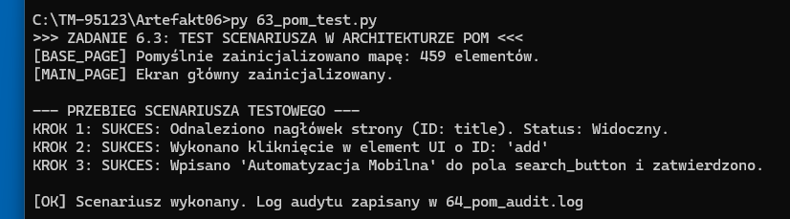

6.4. Analiza Inżynierska i Raport z Audytu
Audytor Jakości Architektury W profesjonalnych zespołach QA istnieje rola Reviewera. Nawet jeśli test przeszedł na zielono, inżynier musi ocenić, czy architektura POM, którą stworzył, jest optymalna.
Dlaczego to robimy? Kod, który działa dzisiaj, może być "długiem technicznym" jutro. Twoim zadaniem jest spojrzeć na logi i strukturę swoich klas okiem audytora. Czy Twoje metody są reużywalne? Czy logi są zrozumiałe dla kogoś, kto nie zna kodu?

🛠 ZADANIE 6.4: Analiza Inżynierska i Raport z Audytu
Polecenie: Na podstawie wykonanego testu (6.3) i wygenerowanego logu, przygotuj krótki, ustrukturyzowany dokument tekstowy 64_audit_report.md. Nie jest to kolejny log systemowy, ale Twoja opinia inżynierska.
Wymagania – co musi znaleźć się w raporcie:
- Analiza Spójności: Porównaj log z mapą selektorów. Czy wszystkie użyte ID (add, title, itp.) są zgodne z tym, co wyprodukował mining w Bloku 5?
- Ocena Modularności: Opisz, co by się stało w Twoim kodzie, gdyby deweloper zmienił ID przycisku "ADD" na "PLUS_BTN". Ile plików musiałbyś edytować?
- Wnioski Optymalizacyjne: Wskaż jedną rzecz, którą można by dodać do BasePage, aby ułatwić pracę innym testerom (np. obsługa czekania na element – Explicit Wait).
Artefakt: 64_audit_report.md
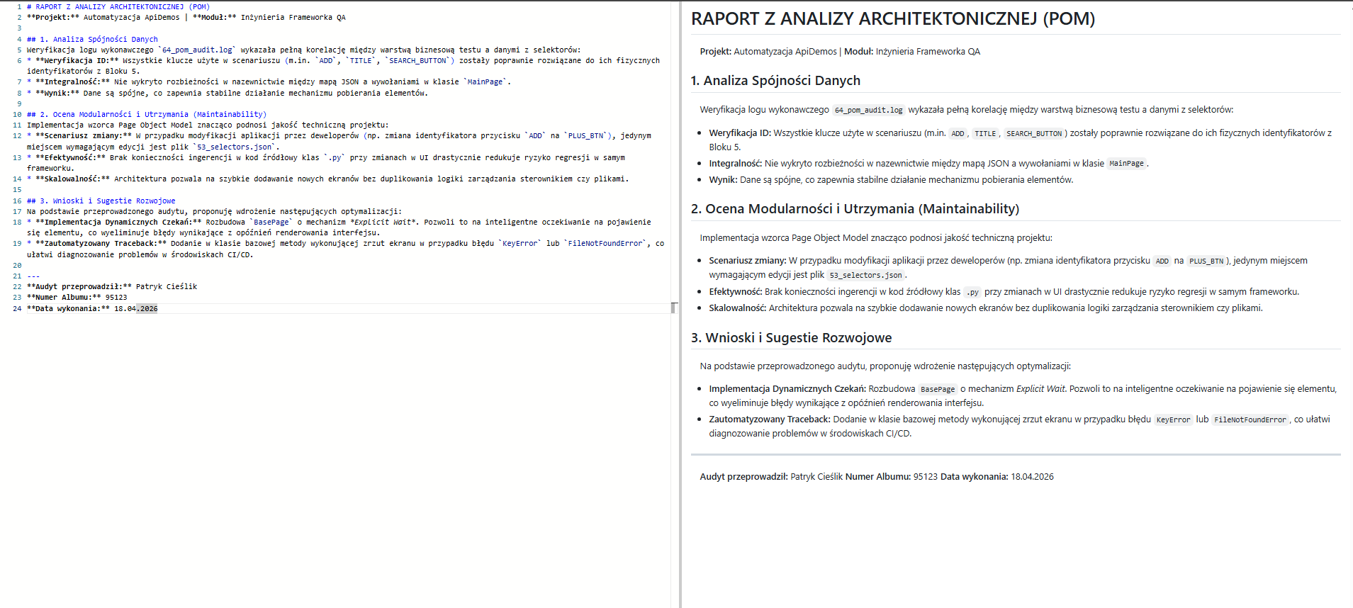

6.5 🔬 Framework Integrity Test & XML Report
Ostatnim etapem budowy frameworka jest napisanie Testu Integracyjnego (Sanity Check). Jako inżynierowie sprawdzamy nie aplikację, ale nasz własny system testowy.
Wartość dla inżyniera:
- Quality Gate: Skrypt 6.5 weryfikuje, czy wszystkie klocki LEGO (BasePage, MainPage, 53_selectors) pasują do siebie.
- Automatyczne Raportowanie: Generujemy raport XML, który jest "paszportem" Twojej pracy. To ten plik wczytują systemy takie jak Azure DevOps czy Jenkins, by pokazać zielony status projektu.
🛠 ZADANIE 6.5: Framework Integrity Test & XML Report
Polecenie: Napisz skrypt 65_framework_check.py, który przeprowadzi audyt techniczny Twojego rozwiązania. Skrypt musi sprawdzić:
- Czy klasa MainPage poprawnie dziedziczy po BasePage.
- Czy raport audytu (6.4) został przygotowany w formacie Markdown.
- Czy liczba zmapowanych selektorów jest większa od zera.
Artefakt: 65_final_report.xml
📸 SCREENSHOT 6.5: python 65_framework_check.py
